Język angielski
11-15 Maj 2020 r.

Muzyka jest bardzo bliska wszystkim dzieciom, a kiedy urozmaicimy zajęcia angielskiego wprowadzając instrumenty muzyczne (nie tylko ich nazwy), sukces gwarantowany. Poniżej przedstawiam kilka piosenek i zabaw do wykorzystania podczas omawiania tematu poświęconego instrumentom muzycznym.
Wprowadzane słownictwo:
Podczas zajęć, które prowadzę z dziećmi pojawiają się nazwy takich instrumentów jak: guitar, trumpet, maracas, triangle, piano, violin, drum.

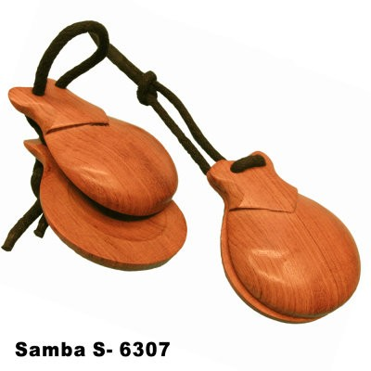

Castanets- kastaniety

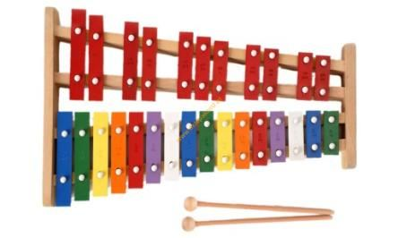
Chromatic ringtones- dzwonki chromatyczne

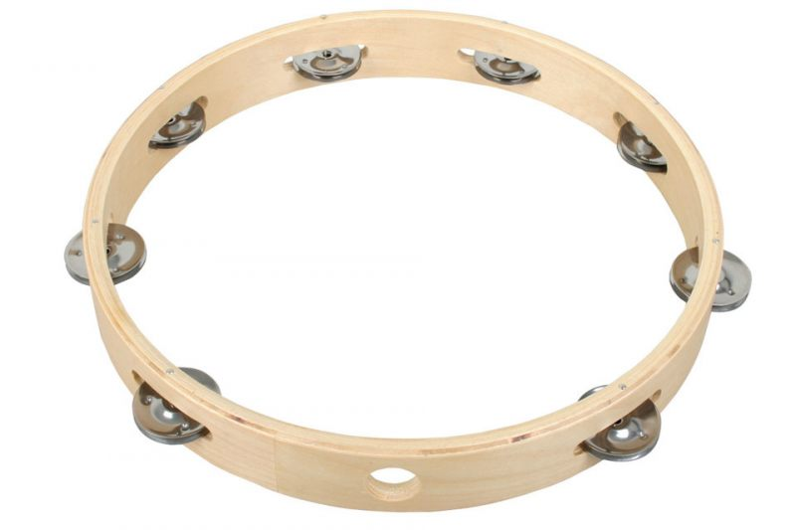
Tambourine- tamburyn

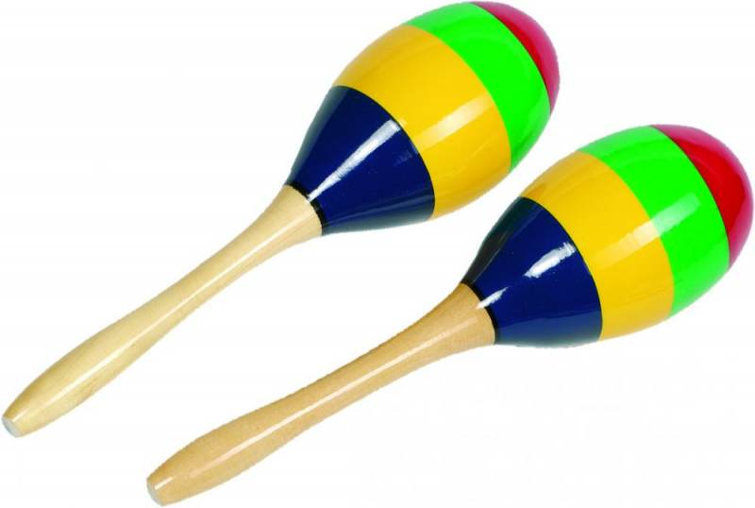
Maracas- marakasy
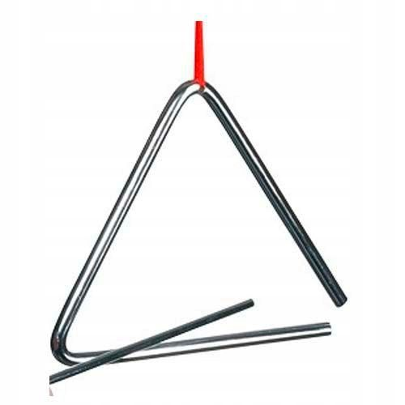
Triangle- trójkąt
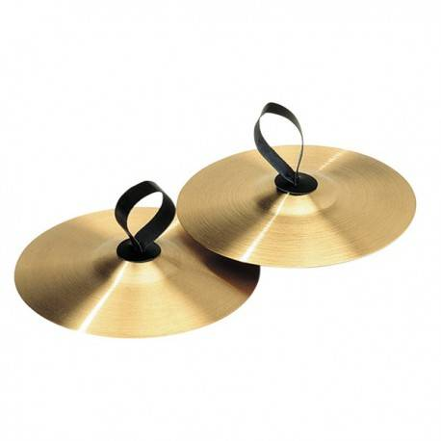
Plates – instrument- talerze

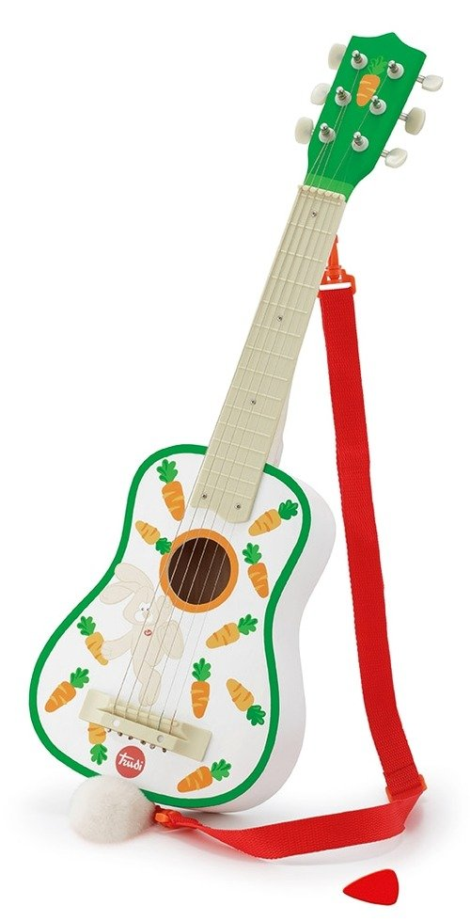

Guitar- gitara

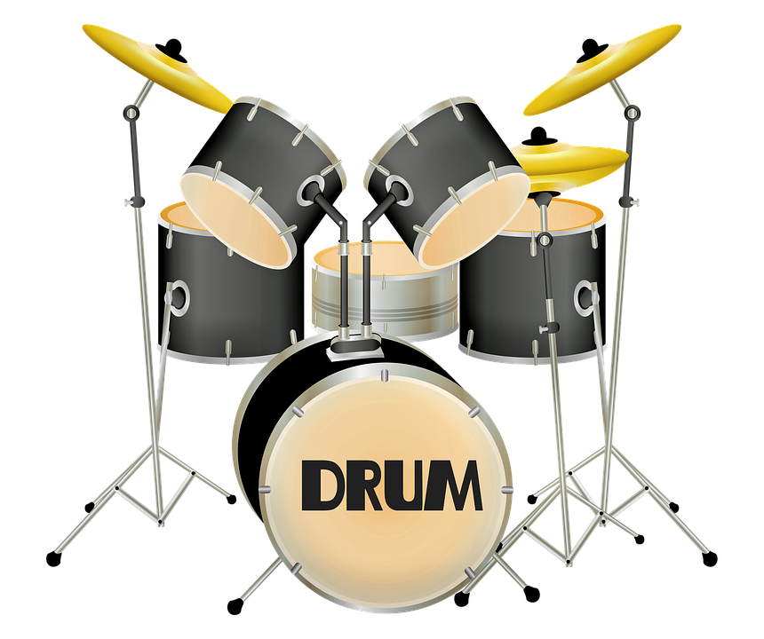
Drum- bęben
Drums-perkusja

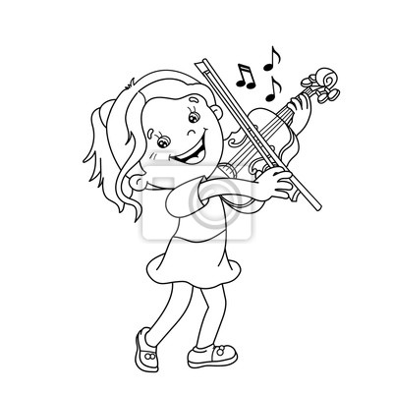

Violin- skrzypce

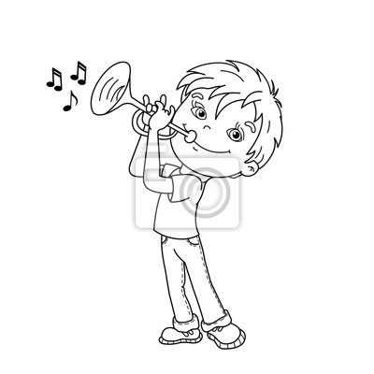
Trumpet- trąbka

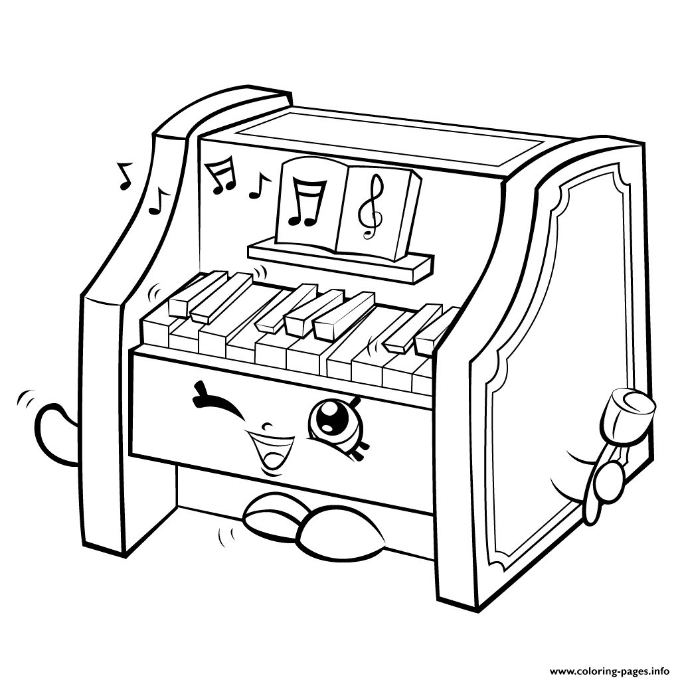

Piano- pianino

PIOSENKI

„Can you play the drums?” piosenka, podczas której naśladujemy grę na bębenku…z tą różnicą, że rytm wystukujemy o różne części ciała.

Link do piosenki:
https://youtu.be/ppuQF_2LqAw
Kolejna piosenka jest odpowiednikiem dobrze wszystkim znanej zabawy „Jestem muzykantem konszabelantem” .
Link do piosenki:
https://youtu.be/at4CYbW9OgE

Karty pracy- obrazki do pokolorowania
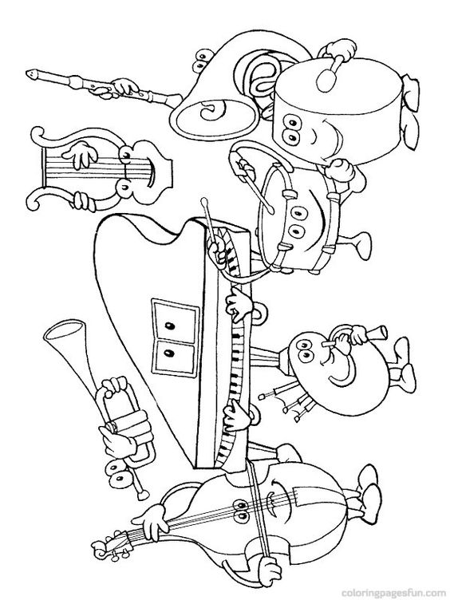

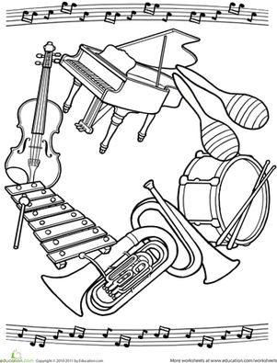

Zabawy z instrumentami- Fun with instruments

How many instruments?
Przygotowujemy karty, na których znajduje się różna liczna instrumentów np. 3 gitary, 5 fortepianów, 2 bębenki itd. Dzieci kolejno przeliczają instrumenty i do każdej karty przypinają odpowiednią liczbę spinaczy na bieliznę.
Magic finger
Każde dziecko otrzymuje karty pracy przedstawiające poznane instrumenty muzyczne, następnie zwracamy się do dzieci z poleceniem „Find the ….(tutaj pojawia się nazwa instrumentu)”. Zadaniem dzieci jest jak najszybsze odnalezienie instrumentu i wskazanie go palcem.

Do you know this instrument?

Zabawa słuchowa polegająca ona odgadnięciu nazwy instrumentu po jego brzmieniu.
Skąd dochodzi dźwięk?

Dzieci siedzą w kole, zaś jedno z nich z zawiązanymi oczami w jego centrum. Wybrane dziecko wystukuje rytm na danym instrumencie, zaś osoba siedząca w środku musi odgadnąć skąd dochodził dźwięk.

Wprowadzanie słownictwa
Podczas wprowadzania nowego słownictwa dzieci podają sobie flashcards z ręki do ręki powtarzając dane słowo na różne sposoby:
-Quickly- szybko
-Slowly- wolno
-Quietly- cicho
-Loudly- głośno

Ze starszymi dziećmi możemy zabawę urozmaicić prosząc aby powtarzały dane słowo np. robiąc śmieszną minę, podając sobie „parzącą” kartę i wiele innych sposobów.

Na zakończenie piosenka utrwalająca określenia „loud- quiet”- „głośno-cicho. Bardziej odporni na hałas mogą skusić się na wykorzystanie podczas śpiewu instrumentów muzycznych.

Link do piosenki:
https://youtu.be/-xR5CXzxyMA

Have fun and learn

